PRACTICA Nº1 AUX-414G1

1. Hacer una página con html y javascript para calcular: suma, resta, multiplicación, división y el IMC (índice de masa corporal) (**30PTS)**
   * Cada operación debe tener su botón
   * Los resultados deben ser mostrados por consola no alertas
   * Usar la etiqueta <title> para poner número de practica
   * Usar la etiqueta <h1> al inicio para poner **Nombre Completo** y **CI**
   * Captura completa de la pagina
   * Captura de la página con los resultados en la consola

|  |  |  |
| --- | --- | --- |
|  | **UNIVERSIDAD AUTONOMA “TOMAS FRIAS” CARRERA DE**   **INGENIERIA DE SISTEMAS** | |
|  | |
| **ESTUDIANTE: Univ.**  Dietmar Alex Apaza | |
| **MATERIA: Tecnologías Emergentes G1** | | |
| **DOCENTE: Ing. Javier Choque Matos** | | **Practica N°1** |
| **AUXILIAR: Univ. Harold Maldonado Garcia** | | **GRUPO: 1** |

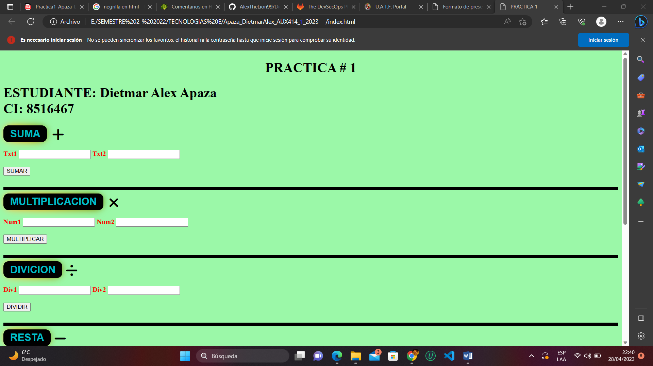

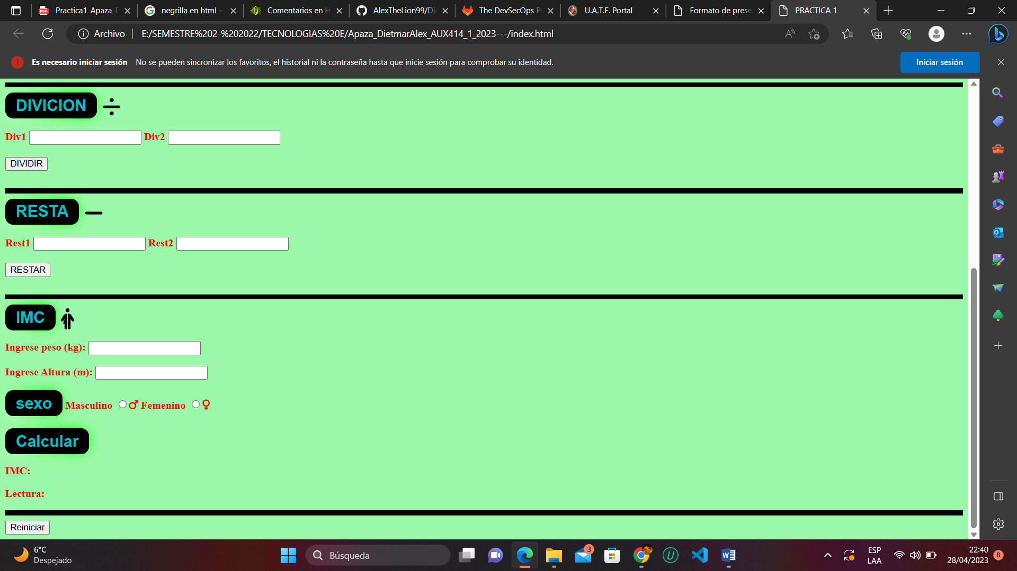

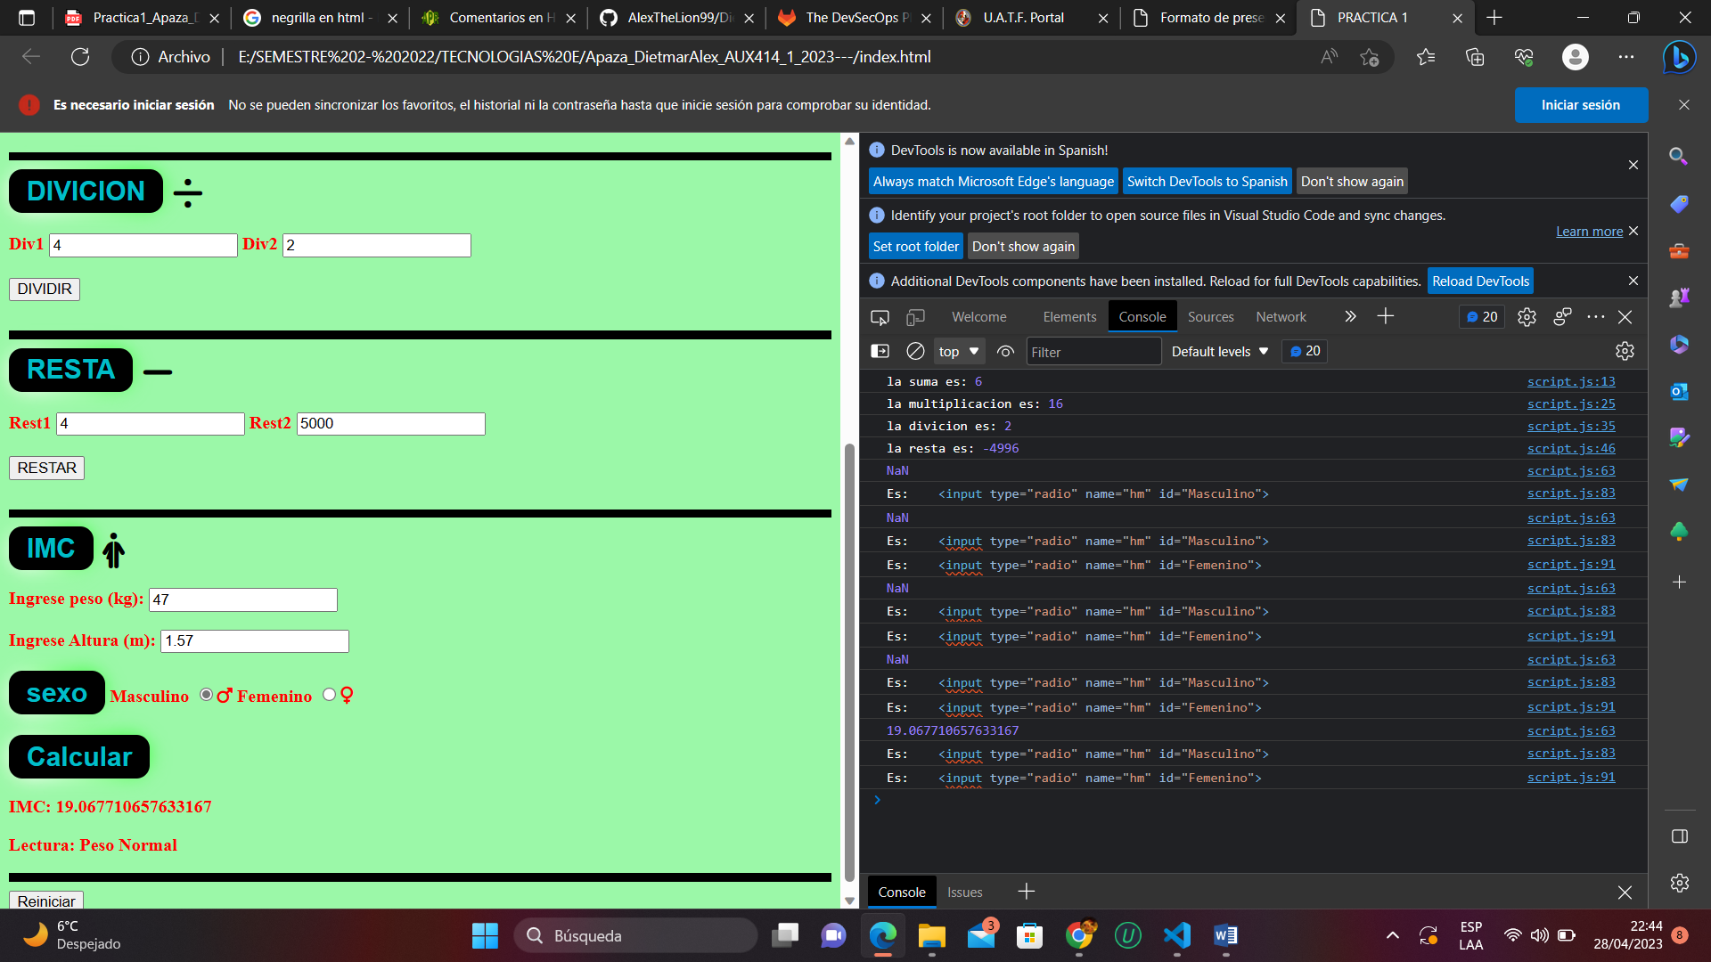

1. El programa también debe contar con algunos extras **(25PTS)**
   * Mostrar mensaje en consola si no se marcó en IMC masculino/femenino (captura de pantalla)
   * Para el IMC usar el método de potencia **Math.pow()**
   * En IMC usar un **switch** con 4 casos para mostrar el estado del peso (mostrar captura de pantalla de la página con consola de dos casos distintos)

|  |  |
| --- | --- |
| INDICE DE MAS CORPORAL (IMC) | |
| > 18 | Bajo Peso |
| 18 - 24,9 | Peso Normal |
| 25 - 29,9 | Sobre Peso |
| 30 < | Obesidad |

MUESTRA DE IMC (MASCULINO O FEMENINO)

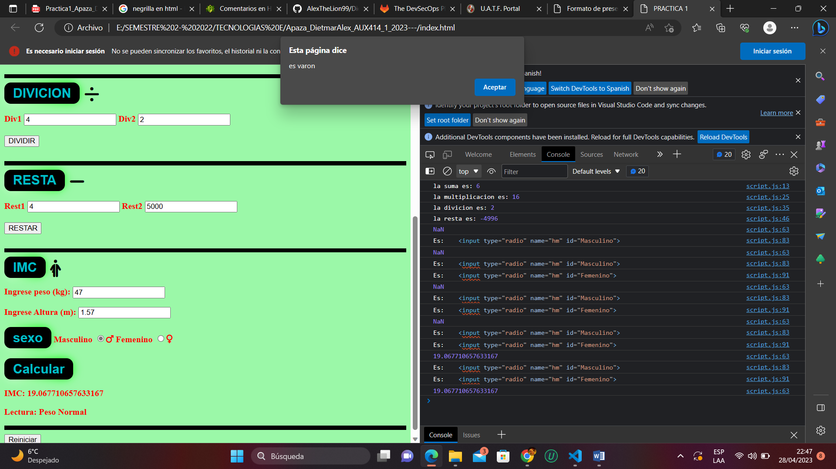

PRUEBA 2

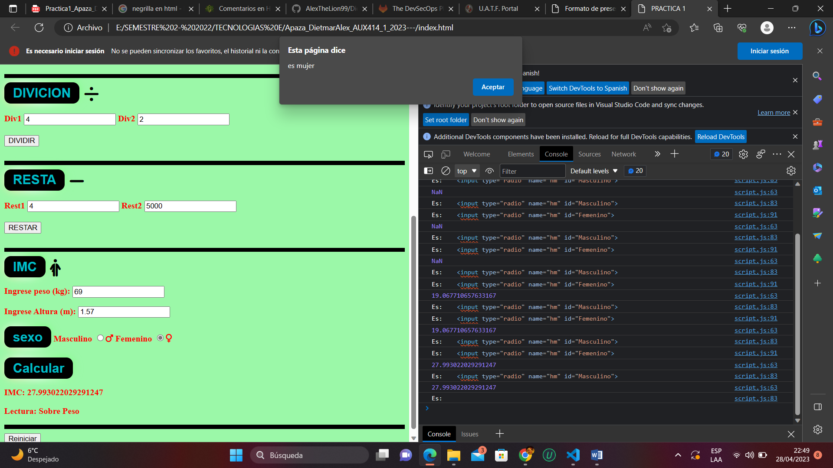

1. Copiar y pegar el Código del IMC explicando, como se está declarando variables, la función

(Explicar cómo se está usando el input radio, input text o number (a su elección)) y donde

se está llamando el evento y como funciona. **(25PTS)**

IMC EN JAVA SCRIPT

calc = document.getElementById("calc");

kg = document.getElementById("kg");

m = document.getElementById("m");

imc = document.getElementById("imc");

lectura = document.getElementById("lectura");

calc.onclick = function(){

    if(kg.value!="" && m.value!=""){

        imcx = (kg.value / (m.value* m.value));

        imc.innerHTML = imcx

        console.log(imcx);

        if(imcx<18){ lectura.innerHTML = "Bajo Peso"; }

        else if(imcx>=18 && imcx<=24.9){ lectura.innerHTML = "Peso Normal"; }

        else if(imcx>=25 && imcx<=29.9){ lectura.innerHTML = "Sobre Peso"; }

        else if(imcx>30){ lectura.innerHTML = "Obesidad"; }

    }

    else{

        alert("Debes ingresar peso y altura.")

    }

1. Crear un **botón** para reiniciar la página, pegar solo la **función** del javascript. **(10PTS)**
2. function reiniciar () {
3. window.location.href = window.location.href;
4. }
5. Pegar el link del repositorio de github o gitlab (a su elección). **(10PTS)**

https://github.com/AlexTheLion99/Apaza_Dietmar_Alex_AUX414_1_2023